Оптимизация в Excel

Задание 1. Изучите дополнительные способы работы с данными.
а) Скачайте файл Консолидация.xlsx. Выполните задания:
1) Добавьте столбец общая выручка на каждый лист. Для этого перемножьте количество на стоимость.
2) Создайте новый лист и назовите его «Консолидация». Произведите объединение данных (Данные→Консолидация). Установите функцию «Сумма» и добавьте данные за все 4 квартала. Установите галки для использования имен.
3) Какой товар принес больше всего прибыли за год? Выделите эту строку цветом с помощью условного форматирования (в качестве условия используйте функцию =МАКС() ).

б) Скопируйте на отдельный лист таблицу ниже, в которой приведена выручка за день 9 точек. Используя инструмент «Что-если» (вкладка Данные), скажите, какая должна быть выручка у 10 точки, чтобы средний доход по всем точкам составлял 15 тысяч рублей. Используйте «Подбор параметров», установив в первое поле целевую функцию средней выручки.
Имя продукта | Выручка
Пункт 1 | 21 948,00р.
Пункт 2 | 13 884,00р.
Пункт 3 | 10 716,00р.
Пункт 4 | 14 880,00р.
Пункт 5 | 13 212,00р.
Пункт 6 | 14 111,00р.
Пункт 7 | 17 063,00р.
Пункт 8 | 11 446,00р.
Пункт 9 | 19 387,00р.
Пункт 10

Задание 2. Решите следующие задачи с помощью Excel.
а) Покупатель занимается составлением меню для диеты, которая должна содержать не менее 20 единиц белков, 30 единиц углеводов, 10 единиц жиров и 40 единиц витаминов. На рисунке представлены данные о содержании каждого из связанных веществ в одном килограмме (или литре) пяти продуктов, а также цены на эти продукты:
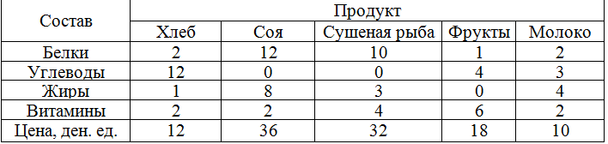
Определить, из каких продуктов следует составить диету, чтобы затраты на продукты были минимальными.
1) Добавьте еще одну строку «План», состоящую из нулей. Это будут изменяемые значения;
2) Перемножьте эту строку со строкой цены в отдельной ячейке (СУММПРОИЗВ()). Это целевая ячейка;
3) Добавьте рядом с таблицей столбец «Норма» и запишите туда значения ограничений;
4) Добавьте рядом с предыдущим столбцом колонку «Вошло». Заполните ее, используя формулу СУММПРОИЗВ(). Перемножьте отдельно каждую строку (Белки, Жиры, Углеводы, Витамины) со строкой «План».
5) Воспользуйтесь функцией «Поиск решений» (вкладка «Данные» →Анализ). Установите в изменяемых ячейках строку «План», а в ограничениях:
- целые значения строки «План», которые >=0
- значения столбца «Вошло» >= значений столбца «Норма»

Задание 3. Решите следующие системы уравнений в Excel
а) Решите систему линейных уравнений:
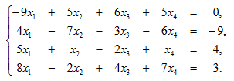
Для этого создайте таблицы по образцу:
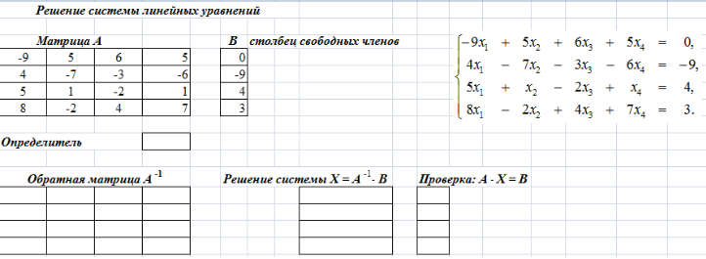
1) С помощью математической функции МОПРЕД() вычислите значение определителя.
2) Вычислите обратную матрицу с помощью математической функции МОБР() – функция работает над диапазоном (матрица А).
Примечание: для применения формулы к целому диапазону необходимо после ввода формулы в одну ячейку выделить диапазон, в котором разместятся все предсказания, нажать F2, а затем CTRL+SHIFT+ENTER.
3) Для решения системы линейных уравнений воспользуйтесь функцией МУМНОЖ() – функция работает над диапазоном (перемножить обратную матрицу А на столбец B).
4) выполните проверку правильности найденного решения.

б) Решите систему уравнений с помощью функции «Поиск решений»:
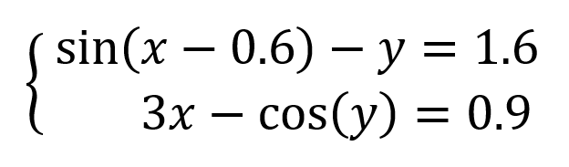
Для этого создайте следующий шаблон по образцу:
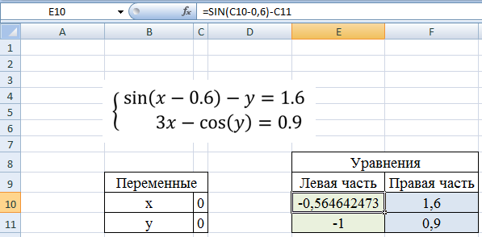
- В качестве параметра «Оптимизировать целевую функцию» укажите любую из двух наших зелёных ячеек с уравнениями, например E10. Поставьте ее равной значению 1,6.
- Изменяемый диапазон – ячейки с текущими значениями переменных, которые будем перебирать.
- Добавляем ограничение с помощью кнопки «Добавить» и задаём равенство левой и правой части наших уравнений, т.е. зелёного и синего диапазонов.

При отсутствии функции на панели данные добавьте ее через Файл→Параметры Excel→Надстройки→Надстройки Excel (Перейти) →Поиск решения

